

**Алматы қаласында көрсетілетін геология және су ресурстарын пайдалану саласындағы мемлекеттік қызметтер регламенттерін бекіту туралы**

***Күшін жойған***

Алматы қаласы әкімдігінің 2014 жылғы 12 мамырдағы N 2/347 қаулысы. Алматы қаласы Әділет департаментінде 2014 жылғы 20 мамырда N 1047 болып тіркелді. Күші жойылды - Алматы қаласы әкімдігінің 2015 жылғы 18 қарашадағы № 4/635 қаулысымен

      Ескерту. Күші жойылды - Алматы қаласы әкімдігінің 18.11.2015 № 4/635 қаулысымен (алғашқы ресми жарияланған күнінен кейін күнтізбелік он күн өткен соң қолданысқа енгізіледі).

      РҚАО-ның ескертпесі.  
      Құжаттың мәтінінде түпнұсқаның пунктуациясы мен орфографиясы сақталған.

      Қазақстан Республикасының 2001 жылғы 23 қаңтардағы «Қазақстан Республикасындағы жергілікті мемлекеттік басқару және өзін-өзі басқару туралы» және 2013 жылғы 15 сәуірдегі «Мемлекеттік көрсетілетін қызметтер туралы» Заңдарына сәйкес, Қазақстан Республикасы Үкіметінің 2014 жылғы 26 ақпандағы № 153 «Геология және су ресурстарын пайдалану саласындағы мемлекеттік қызмет стандарттарын бекіту туралы» қаулысын басшылыққа алып, Алматы қаласының әкімдігі **ҚАУЛЫ ЕТЕДІ:**  
      1. Қоса беріліп отырған мемлекеттік қызметтердің регламенттері бекітілсін:  
      1) «Барлауға немесе өндіруге байланысты емес жерасты құрылыстарын салуға және (немесе) пайдалануға келісімшарттар жасасу»;  
      2) «Кең таралған пайдалы қазбаларды барлауға, өндіруге келісімшарттар жасасу, оларды тіркеу және сақтау»;  
      3) «Жер қойнауы және жер қойнауын пайдалану туралы» Қазақстан Республикасының Заңында көзделген жағдайларда, кең таралған пайдалы қазбаларды барлауды және өндіруді жүргізу, барлауға немесе өндіруге байланысты емес құрылыс және (немесе) жерасты ғимараттары үшін берілген жер қойнауының учаскелеріне арналған сервитуттарды тіркеу»;  
      4) «Жер қойнауын пайдалану құқығын беруге, барлауға немесе өндіруге байланысты емес жерасты құрылыстарын салуға және (немесе) пайдалануға арналған келісімшарттарды тіркеу».  
      2. Алматы қаласы Табиғи ресурстар және табиғатты пайдалануды реттеу басқармасы осы қаулыны Алматы қаласы әкімдігінің интернет - ресурсында орналастыруды қамтамасыз етсін.  
      3. Осы қаулының орындалуын бақылау Алматы қаласы әкімінің орынбасары Е. Шормановқа жүктелсін.  
      4. Осы қаулы әділет органдарында мемлекеттік тіркелген күннен бастап күшіне енеді және ол алғаш ресми жарияланғаннан кейiн күнтiзбелiк он күн өткен соң қолданысқа енгiзiледi.

*Алматы қаласының әкімі                       А. Есімов*

Алматы қаласы әкімдігінің  
2014 жылғы 12 мамырдағы N 2/347  
қаулысымен бекітілді

**«Барлауға немесе өндіруге байланысты емес жерасты**  
**құрылыстарын салуға және (немесе) пайдалануға**  
**келісімшарттар жасасу»**  
**мемлекеттік қызметінің регламенті**

**1. Жалпы ережелер**

      1. Осы «Барлауға немесе өндіруге байланысты емес жерасты құрылыстарын салуға және (немесе) пайдалануға келісімшарттар жасасу» мемлекеттік қызметтің регламенті (бұдан әрі – мемлекеттік қызмет) Қазақстан Республикасы Үкіметінің 2014 жылғы 26 ақпандағы № 153 қаулысымен бекітілген Геология және су ресурстарын пайдалану саласындағы мемлекеттік қызмет стандарттары (бұдан әрі – Стандарт) негізінде әзірленді.  
      Мемлекеттік қызметті «Алматы қаласы Табиғи ресурстар және табиғатты пайдалануды реттеу басқармасы» коммуналдық мемлекеттік мекемесі (бұдан әрі – қызмет беруші) көрсетеді.  
      2. Қызмет көрсетудің нысаны: қағаз түрінде.  
      3. Көрсетілген мемлекеттік қызметтің нәтижесі - барлауға немесе өндіруге байланысты емес жерасты құрылыстарын салуға және (немесе) пайдалануға келісімшарт.  
      4. Мемлекеттік қызметті көрсетудің нәтижесін беру нысаны: қағаз түрінде.

**2. Мемлекеттік қызмет көрсету процесінде көрсетілетін**  
**қызметті берушінің құрылымдық бөлімшелерінің**  
**(қызметкерлерінің) іс-қимыл тәртібін сипаттау**

      5. Мемлекеттік қызмет көрсету бойынша рәсімді (іс-қимылдар) бастауға негіздеме болып қызмет беруші қызмет алушыдан (немесе сенімхат бойынша оның өкілінен) мемлекеттік қызмет көрсету үшін өтініш және Стандарттың 9 тармағымен көзделген қажетті құжаттарды алуы есептеледі.  
      6. Мемлекеттік қызмет көрсету процесінің құрамына кіретін рәсімдер (іс-қимылдар):  
      1) қызмет берушінің қызметкерінің құжаттарды қабылдап алуы және өтінішті тіркеуі;  
      2) қызмет берушінің қызметкерінің өтінішті қарауы және ұсынылған құжаттарды тексеруі;  
      3) қызмет берушінің қызметкерінің мемлекеттік қызмет көрсету нәтижесін ресімдеуі;  
      4) қызмет алушыға (немесе сенімхат бойынша оның өкіліне) мемлекеттік қызмет көрсету нәтижесін беру.  
      Құжаттар жиынтығын тапсыру үшін кезек күтудің жол берілетін ең ұзақ уақыты - 15 (он бес) минут;  
      Қызмет көрсетудің жол берілетін ең ұзақ уақыты - 15 (он бес) минут;

**3. Мемлекеттік қызмет көрсету процесінде көрсетілетін**  
**қызметті берушінің құрылымдық бөлімшелерінің**  
**(қызметкерлерінің) өзара іс-қимыл тәртібін сипаттау**

      7. Мемлекеттік қызмет көрсету процесіне қатысатын қызметті берушінің құрылымдық бөлімшелерінің (қызметкерлерінің) тізбесі:  
      1) қызметті берушінің кеңсе қызметкері;  
      2) қызметті берушінің басшысы;  
      3) қызметті берушінің экологиялық реттеу бөлімінің басшысы;  
      4) қызметті берушінің экологиялық реттеу бөлімінің маманы.  
      8. Қызметті берушінің құрылымдық бөлімшелері (қызметкерлері) арасындағы рәсімдердің (іс-қимылдар) реттілігін сипаттау:  
      1) қызметті берушінің кеңсе қызметкері мемлекеттік қызмет көрсету үшін өтініш және қажетті құжаттар келіп түскеннен кейін қызметті берушінің Бірыңғай электрондық құжат айналымы жүйесінде тіркеуден өткізеді, Стандарттың 4 тармағында белгіленген мерзімге сәйкес бақылауға қояды және қызметті берушінің басшысына береді;  
      2) қызметті берушінің басшысы қарарға сәйкес қызметті алушының өтінішін орындау үшін қызметті берушінің экологиялық реттеу бөлімінің басшысына жібереді;  
      3) қызметті берушінің экологиялық реттеу бөлімінің басшысы қызметті беруші басшысының қарарына сәйкес қызметті алушының өтінішін қызметті берушінің экологиялық реттеу бөлімінің маманына ұсынылған құжаттарды Стандарттың 9 тармағына сәйкестігіне тексеру үшін береді.  
      4) қызметті берушінің экологиялық реттеу бөлімінің маманы ұсынылған құжаттарды тексеріп, талдау жасағаннан кейін барлауға немесе өндіруге байланысты емес жерасты құрылыстарын салуға және (немесе) пайдалануға тиісті келісімшарт дайындайды.  
      5) барлауға немесе өндіруге байланысты емес жерасты құрылыстарын салуға және (немесе) пайдалануға тиісті келісімшарт дайындағаннан кейін қызметті берушінің экологиялық реттеу бөлімінің маманы оны қызметті берушінің басшысына қол қоюға береді;  
      6) қол қойылған барлауға немесе өндіруге байланысты емес жерасты құрылыстарын салуға және (немесе) пайдалануға келісімшарт қызмет алушыға (немесе сенімхат бойынша оның өкіліне) беріледі.  
      9. Құжаттарды қабылдау және мемлекеттік қызмет көрсету нәтижесін беру дүйсенбіден бастап жұмаға дейінгі аралықта, Қазақстан Республикасының еңбек заңнамасына сәйкес демалыс және мереке күндерін қоспағанда, сағат 13.00-ден 14.00-ге дейінгі түскі үзіліспен, сағат 9.00-ден 18.00-ге дейін жүзеге асырылады.  
      10. Мемлекеттік қызмет алдын ала жазылусыз және жеделдетілген қызмет көрсетусіз кезек тәртібінде көрсетіледі.  
      11. Мемлекеттік қызметті көрсетудің мерзімі Стандарттың 4 тармағымен белгіленген және қызметті берушіге құжаттар жиынтығын өткізген күннен бастап 15 (он бес) күнтізбелік күнді құрайды.  
      12. Қызметті берушінің құрылымдық бөлімшелерінің (қызметкерлерінің) арасындағы рәсімдердің (іс-қимылдар) реттілігін сипаттау осы Регламенттің қосымшасына сәйкес кестеде келтірілген.

«Барлауға немесе өндіруге байланысты емес  
жерасты құрылыстарын салуға және (немесе)  
пайдалануға келісімшарттар жасасу»  
мемлекеттік қызметтің регламентіне  
қосымша

**Қызметті берушінің құрылымдық бөлімшелерінің**  
**(қызметкерлерінің) арасындағы рәсімдердің**  
**(іс-қимылдар) реттілігін сипаттау**

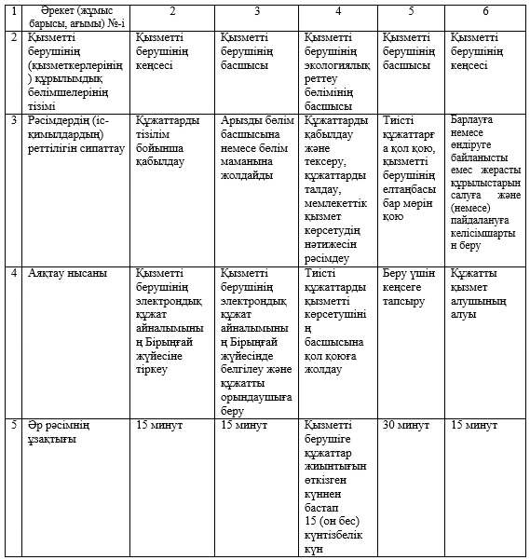

Алматы қаласы әкімдігінің  
2014 жылғы 12 мамырдағы N 2/347  
қаулысымен бекітілді

**«Кең таралған пайдалы қазбаларды барлауға, өндіруге**  
**келісімшарттар жасасу, оларды тіркеу және сақтау»**  
**мемлекеттік қызметінің регламенті**

**1. Жалпы ережелер**

      1. Осы «Кең таралған пайдалы қазбаларды барлауға, өндіруге келісімшарттар жасасу, оларды тіркеу және сақтау» мемлекеттік қызметтің регламенті (бұдан әрі – мемлекеттік қызмет) Қазақстан Республикасы Үкіметінің 2014 жылғы 26 ақпандағы № 153 қаулысымен бекітілген Геология және су ресурстарын пайдалану саласындағы мемлекеттік қызмет стандарттары (бұдан әрі – Стандарт) негізінде әзірленді.  
      Мемлекеттік қызметті «Алматы қаласы Табиғи ресурстар және табиғатты пайдалануды реттеу басқармасы» коммуналдық мемлекеттік мекемесі (бұдан әрі – қызмет беруші) көрсетеді.  
      2. Қызмет көрсетудің нысаны: қағаз түрінде.  
      3. Көрсетілген мемлекеттік қызметтің нәтижесі - кең таралған пайдалы қазбаларды барлауға, өндіруге қол қойылған және тіркелген келісімшарт.  
      4. Мемлекеттік қызметті көрсетудің нәтижесін беру нысаны: қағаз түрінде.

**2. Мемлекеттік қызмет көрсету процесінде көрсетілетін**  
**қызметті берушінің құрылымдық бөлімшелерінің**  
**(қызметкерлерінің) іс-қимыл тәртібін сипаттау**

      5. Мемлекеттік қызмет көрсету бойынша рәсімді (іс-қимылдар) бастауға негіздеме болып қызмет беруші қызмет алушыдан (немесе сенімхат бойынша оның өкілінен) мемлекеттік қызмет көрсету үшін өтініш және Стандарттың 9 тармағымен көзделген, қажетті құжаттарды алуы есептеледі.  
      6. Мемлекеттік қызмет көрсету процесінің құрамына кіретін рәсімдер (іс-қимылдар):  
      1) қызмет берушінің қызметкерінің құжаттарды қабылдап алуы және өтінішті тіркеуі;  
      2) қызмет берушінің қызметкерінің өтінішті қарауы және ұсынылған құжаттарды тексеруі;  
      3) қызмет берушінің қызметкерінің мемлекеттік қызмет көрсету нәтижесін ресімдеуі;  
      4) қызмет алушыға (немесе сенімхат бойынша оның өкіліне) мемлекеттік қызмет көрсету нәтижесін беру.  
      Құжаттар жиынтығын тапсыру үшін кезек күтудің жол берілетін ең ұзақ уақыты - 30 (отыз) минут;  
      Қызмет көрсетудің жол берілетін ең ұзақ уақыты - 10 (он) минут;

**3. Мемлекеттік қызмет көрсету процесінде көрсетілетін**  
**қызметті берушінің құрылымдық бөлімшелерінің**  
**(қызметкерлерінің) өзара іс-қимыл тәртібін сипаттау**

      7. Мемлекеттік қызмет көрсету процесіне қатысатын қызметті берушінің құрылымдық бөлімшелерінің (қызметкерлерінің) тізбесі:  
      1) қызметті берушінің кеңсе қызметкері;  
      2) қызметті берушінің басшысы;  
      3) қызметті берушінің экологиялық реттеу бөлімінің басшысы;  
      4) қызметті берушінің экологиялық реттеу бөлімінің маманы.  
      8. Қызметті берушінің құрылымдық бөлімшелері (қызметкерлері) арасындағы рәсімдердің (іс-қимылдар) реттілігін сипаттау:  
      1) қызметті берушінің кеңсе қызметкері мемлекеттік қызмет көрсету үшін өтініш және қажетті құжаттар келіп түскеннен кейін қызметті берушінің Бірыңғай электрондық құжат айналымы жүйесінде тіркеуден өткізеді, Стандарттың 4 тармағында белгіленген мерзімге сәйкес бақылауға қояды және қызметті берушінің басшысына береді;  
      2) қызметті берушінің басшысы қарарға сәйкес қызметті алушының өтінішін орындау үшін қызметті берушінің экологиялық реттеу бөлімінің басшысына жібереді;  
      3) қызметті берушінің экологиялық реттеу бөлімінің басшысы қызметті беруші басшысының қарарына сәйкес қызметті алушының өтінішін қызметті берушінің экологиялық реттеу бөлімінің маманына ұсынылған құжаттарды Стандарттың 9 тармағына сәйкестігіне тексеру үшін береді.  
      4) қызметті берушінің экологиялық реттеу бөлімінің маманы ұсынылған құжаттарды тексеріп, талдау жасағаннан кейін кең таралған пайдалы қазбаларды барлауға, өндіруге тиісті келісімшарт дайындайды.  
      5) кең таралған пайдалы қазбаларды барлауға, өндіруге тиісті келісімшарт дайындағаннан кейін қызметті берушінің экологиялық реттеу бөлімінің маманы оны қызметті берушінің басшысына қол қоюға береді;  
      6) қол қойылған және тіркелген кең таралған пайдалы қазбаларды барлауға, өндіруге келісімшарт қызмет алушыға (немесе сенімхат бойынша оның өкіліне) беріледі.  
      9. Құжаттарды қабылдау және мемлекеттік қызмет көрсету нәтижесін беру дүйсенбіден бастап жұмаға дейінгі аралықта, Қазақстан Республикасының еңбек заңнамасына сәйкес демалыс және мереке күндерін қоспағанда, сағат 13.00-ден 14.00-ге дейінгі түскі үзіліспен, сағат 9.00-ден 18.00-ге дейін жүзеге асырылады.  
      10. Мемлекеттік қызмет алдын ала жазылусыз және жеделдетілген қызмет көрсетусіз кезек тәртібінде көрсетіледі.  
      11. Мемлекеттік қызметті көрсетудің мерзімі Стандарттың 4 тармағымен белгіленген және қызметті берушіге құжаттар жиынтығын өткізген күннен бастап 15 (он бес) күнтізбелік күнді құрайды.  
      12. Қызметті берушінің құрылымдық бөлімшелерінің (қызметкерлерінің) арасындағы рәсімдердің (іс-қимылдар) реттілігін сипаттау осы Регламенттің қосымшасына сәйкес кестеде келтірілген.

«Кең таралған пайдалы қазбаларды барлауға,  
өндіруге келісімшарттар жасасу,  
оларды тіркеу және сақтау»  
мемлекеттік қызметтің регламентіне  
қосымша

**Қызметті берушінің құрылымдық бөлімшелерінің**  
**(қызметкерлерінің) арасындағы рәсімдердің**  
**(іс-қимылдар) реттілігін сипаттау**

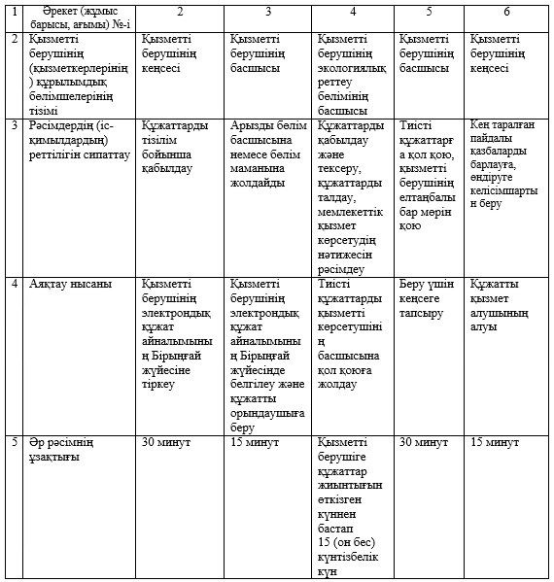

Алматы қаласы әкімдігінің  
2014 жылғы 12 мамырдағы N 2/347  
қаулысымен бекітілді

**«Жер қойнауы және жер қойнауын пайдалану туралы»**  
**Қазақстан Республикасының Заңында көзделген жағдайларда,**  
**кең таралған пайдалы қазбаларды барлауды және өндіруді жүргізу,**  
**барлауға немесе өндіруге байланысты емес құрылыс және (немесе)**  
**жерасты ғимараттары үшін берілген жер қойнауының учаскелеріне**  
**арналған сервитуттарды тіркеу»**  
**мемлекеттік қызметінің регламенті**

**1. Жалпы ережелер**

      1. Осы «Жер қойнауы және жер қойнауын пайдалану туралы» Қазақстан Республикасының Заңында көзделген жағдайларда, кең таралған пайдалы қазбаларды барлауды және өндіруді жүргізу, барлауға немесе өндіруге байланысты емес құрылыс және (немесе) жерасты ғимараттары үшін берілген жер қойнауының учаскелеріне арналған сервитуттарды тіркеу» мемлекеттік қызметтің регламенті (бұдан әрі – мемлекеттік қызмет) Қазақстан Республикасы Үкіметінің 2014 жылғы 26 ақпандағы № 153 қаулысымен бекітілген Геология және су ресурстарын пайдалану саласындағы мемлекеттік қызмет стандарттары (бұдан әрі – Стандарт) негізінде әзірленді.  
      Мемлекеттік қызметті «Алматы қаласы Табиғи ресурстар және табиғатты пайдалануды реттеу басқармасы» коммуналдық мемлекеттік мекемесі (бұдан әрі – қызмет беруші) көрсетеді.  
      2. Қызмет көрсетудің нысаны: қағаз түрінде.  
      3. Көрсетілген мемлекеттік қызметтің нәтижесі - «Жер қойнауы және жер қойнауын пайдалану туралы» Қазақстан Республикасының Заңында көзделген жағдайларда, кең таралған пайдалы қазбаларды барлауды және өндіруді жүргізу, барлауға немесе өндіруге байланысты емес құрылыс және (немесе) жерасты ғимараттары үшін берілген жер қойнауының учаскелеріне арналған сервитуттарды тіркеу туралы хабарлама – хат.  
      4. Мемлекеттік қызметті көрсетудің нәтижесін беру нысаны: қағаз түрінде.

**2. Мемлекеттік қызмет көрсету процесінде көрсетілетін**  
**қызметті берушінің құрылымдық бөлімшелерінің**  
**(қызметкерлерінің) іс-қимыл тәртібін сипаттау**

      5. Мемлекеттік қызмет көрсету бойынша рәсімді (іс-қимылдар) бастауға негіздеме болып қызмет беруші қызмет алушыдан (немесе сенімхат бойынша оның өкілінен) мемлекеттік қызмет көрсету үшін өтініш және Стандарттың 9 тармағымен көзделген қажетті құжаттарды алуы есептеледі.  
      6. Мемлекеттік қызмет көрсету процесінің құрамына кіретін рәсімдер (іс-қимылдар):  
      1) қызмет берушінің қызметкерінің құжаттарды қабылдап алуы және өтінішті тіркеуі;  
      2) қызмет берушінің қызметкерінің өтінішті қарауы және ұсынылған құжаттарды тексеруі;  
      3) қызмет берушінің қызметкерінің мемлекеттік қызмет көрсету нәтижесін ресімдеуі;  
      4) қызмет алушыға (немесе сенімхат бойынша оның өкіліне) мемлекеттік қызмет көрсету нәтижесін беру.  
      Мемлекеттік қызметті алушының өтініш берген күні орында көрсетілетін мемлекеттік қызметті алу кезіндегі құжаттар жиынтығын тапсыру үшін кезек күтудің жол берілетін ең ұзақ уақыты - 30 (отыз) минут;  
      Мемлекеттік қызметті алушының өтініш берген күні орында көрсетілетін мемлекеттік қызметті алу кезіндегі қызмет көрсетудің жол берілетін ең ұзақ уақыты - 10 (он) минут;

**3. Мемлекеттік қызмет көрсету процесінде көрсетілетін**  
**қызметті берушінің құрылымдық бөлімшелерінің**  
**(қызметкерлерінің) өзара іс-қимыл тәртібін сипаттау**

      7. Мемлекеттік қызмет көрсету процесіне қатысатын қызметті берушінің құрылымдық бөлімшелерінің (қызметкерлерінің) тізбесі:  
      1) қызметті берушінің кеңсе қызметкері;  
      2) қызметті берушінің басшысы;  
      3) қызметті берушінің экологиялық реттеу бөлімінің басшысы;  
      4) қызметті берушінің экологиялық реттеу бөлімінің маманы.  
      8. Қызметті берушінің құрылымдық бөлімшелері (қызметкерлері) арасындағы рәсімдердің (іс-қимылдар) реттілігін сипаттау:  
      1) қызметті берушінің кеңсе қызметкері мемлекеттік қызмет көрсету үшін өтініш және қажетті құжаттар келіп түскеннен кейін қызметті берушінің Бірыңғай электрондық құжат айналымы жүйесінде тіркеуден өткізеді, Стандарттың 4 тармағында белгіленген мерзімге сәйкес бақылауға қояды және қызметті берушінің басшысына береді;  
      2) қызметті берушінің басшысы қарарға сәйкес қызметті алушының өтінішін орындау үшін қызметті берушінің экологиялық реттеу бөлімінің басшысына жібереді;  
      3) қызметті берушінің экологиялық реттеу бөлімінің басшысы қызметті беруші басшысының қарарына сәйкес қызметті алушының өтінішін қызметті берушінің экологиялық реттеу бөлімінің маманына ұсынылған құжаттарды Стандарттың 9 тармағына сәйкестігіне тексеру үшін береді.  
      4) қызметті берушінің экологиялық реттеу бөлімінің маманы ұсынылған құжаттарды тексеріп, талдау жасағаннан кейін «Жер қойнауы және жер қойнауын пайдалану туралы» Қазақстан Республикасының Заңында көзделген жағдайларда, кең таралған пайдалы қазбаларды барлауды және өндіруді жүргізу, барлауға немесе өндіруге байланысты емес құрылыс және (немесе) жерасты ғимараттары үшін берілген жер қойнауының учаскелеріне арналған сервитуттарды тіркеу туралы тиісті хабарлама – хат дайындайды.  
      5) «Жер қойнауы және жер қойнауын пайдалану туралы» Қазақстан Республикасының Заңында көзделген жағдайларда, кең таралған пайдалы қазбаларды барлауды және өндіруді жүргізу, барлауға немесе өндіруге байланысты емес құрылыс және (немесе) жерасты ғимараттары үшін берілген жер қойнауының учаскелеріне арналған сервитуттарды тіркеу туралы тиісті хабарлама – хат дайындағаннан кейін қызметті берушінің экологиялық реттеу бөлімінің маманы оны қызметті берушінің басшысына қол қоюға береді;  
      6) қол қойылған «Жер қойнауы және жер қойнауын пайдалану туралы» Қазақстан Республикасының Заңында көзделген жағдайларда, кең таралған пайдалы қазбаларды барлауды және өндіруді жүргізу, барлауға немесе өндіруге байланысты емес құрылыс және (немесе) жерасты ғимараттары үшін берілген жер қойнауының учаскелеріне арналған сервитуттарды тіркеу туралы хабарлама – хат қызмет алушыға (немесе сенімхат бойынша оның өкіліне) беріледі.  
      9. Құжаттарды қабылдау және мемлекеттік қызмет көрсету нәтижесін беру дүйсенбіден бастап жұмаға дейінгі аралықта, Қазақстан Республикасының еңбек заңнамасына сәйкес демалыс және мереке күндерін қоспағанда, сағат 13.00-ден 14.00-ге дейінгі түскі үзіліспен, сағат 9.00-ден 18.00-ге дейін жүзеге асырылады.  
      10. Мемлекеттік қызмет заңды және жеке тұлғаларға ақылы негізде көрсетіледі, сервитутты мемлекеттік тіркеуден өткізгені үшін Қазақстан Республикасының «Салық және бюджетке төленетін басқа да міндетті төлемдер туралы» Кодексінің (Салық кодексі) 456 бабындағы кестенің 3.4. жолына сәйкес 0,5 айлық есептік көрсеткіш мөлшерінде алым алынады.  
      Мемлекеттік алымды төлеу екінші деңгейдегі банктер және банк операцияларының жекелеген түрлерін жүзеге асыратын ұйымдар арқылы қолма қол ақшамен және қолма қол ақшасыз түрде іске асырылады.  
      11. Мемлекеттік қызмет алдын ала жазылусыз және жеделдетілген қызмет көрсетусіз кезек тәртібінде көрсетіледі.  
      12. Мемлекеттік қызметті көрсетудің мерзімі Стандарттың 4 тармағымен белгіленген және қызметті берушіге құжаттар жиынтығын өткізген күннен бастап 15 (он бес) күнтізбелік күнді құрайды.  
      13. Қызметті берушінің құрылымдық бөлімшелерінің (қызметкерлерінің) арасындағы рәсімдердің (іс-қимылдар) реттілігін сипаттау осы Регламенттің қосымшасына сәйкес кестеде келтірілген.

«Жер қойнауы және жер қойнауын пайдалану туралы»  
Қазақстан Республикасының Заңында көзделген жағдайларда,  
кең таралған пайдалы қазбаларды барлауды және өндіруді   
жүргізу, барлауға немесе өндіруге байланысты емес құрылыс   
және (немесе) жерасты ғимараттары үшін берілген   
жер қойнауының учаскелеріне арналған сервитуттарды тіркеу»  
мемлекеттік қызметтің регламентіне  
қосымша

**Қызметті берушінің құрылымдық бөлімшелерінің**  
**(қызметкерлерінің) арасындағы рәсімдердің**  
**(іс-қимылдар) реттілігін сипаттау**

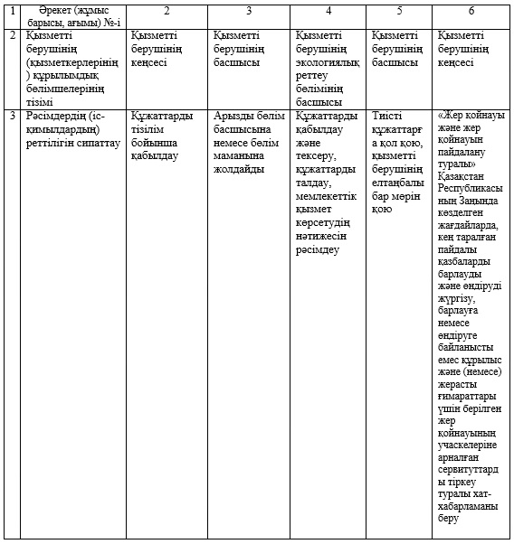

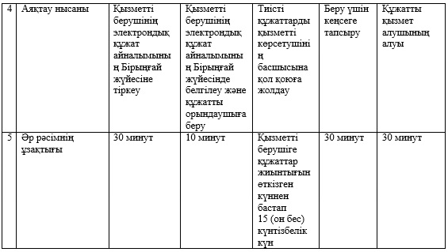

Алматы қаласы әкімдігінің  
2014 жылғы 12 мамырдағы N 2/347  
қаулысымен бекітілді

**«Жер қойнауын пайдалану құқығын беруге, барлауға немесе**  
**өндіруге байланысты емес жерасты құрылыстарын салуға және**  
**(немесе) пайдалануға арналған келісімшарттарды тіркеу»**  
**мемлекеттік қызметінің регламенті**

**1. Жалпы ережелер**

      1. Осы «Жер қойнауын пайдалану құқығын беруге, барлауға немесе өндіруге байланысты емес жерасты құрылыстарын салуға және (немесе) пайдалануға арналған келісімшарттарды тіркеу» мемлекеттік қызметтің регламенті (бұдан әрі – мемлекеттік қызмет) Қазақстан Республикасы Үкіметінің 2014 жылғы 26 ақпандағы № 153 қаулысымен бекітілген Геология және су ресурстарын пайдалану саласындағы мемлекеттік қызмет стандарттары (бұдан әрі – Стандарт) негізінде әзірленді.  
      Мемлекеттік қызметті Алматы қаласының әкімдігі көрсетеді.  
      Қабылдауды және мемлекеттік қызметтің нәтижесін беруді «Алматы қаласы Табиғи ресурстар және табиғатты пайдалануды реттеу басқармасы» коммуналдық мемлекеттік мекемесі (бұдан әрі – қызмет беруші) жүзеге асырады.  
      2. Қызмет көрсетудің нысаны: қағаз түрінде.  
      3. Көрсетілген мемлекеттік қызметтің нәтижесі - Стандарттың 1 қосымшасына сәйкес нысан бойынша, Қазақстан Республикасында жер қойнауын пайдалану құқығын беруге, барлауға немесе өндіруге байланысты емес жерасты құрылыстарын салуға және (немесе) пайдалануға арналған келісімшарттарды тіркеудің мемлекеттік актісі.  
      4. Мемлекеттік қызметті көрсетудің нәтижесін беру нысаны: қағаз түрінде.

**2. Мемлекеттік қызмет көрсету процесінде көрсетілетін**  
**қызметті берушінің құрылымдық бөлімшелерінің**  
**(қызметкерлерінің) іс-қимыл тәртібін сипаттау**

      5. Мемлекеттік қызмет көрсету бойынша рәсімді (іс-қимылдар) бастауға негіздеме болып қызмет беруші қызмет алушыдан (немесе сенімхат бойынша оның өкілінен) мемлекеттік қызмет көрсету үшін өтініш және Стандарттың 9 тармағымен көзделген қажетті құжаттарды алуы есептеледі.  
      6. Мемлекеттік қызмет көрсету процесінің құрамына кіретін рәсімдер (іс-қимылдар):  
      1) қызмет берушінің қызметкерінің құжаттарды қабылдап алуы және өтінішті тіркеуі;  
      2) қызмет берушінің қызметкерінің өтінішті қарауы және ұсынылған құжаттарды тексеруі;  
      3) қызмет берушінің қызметкерінің мемлекеттік қызмет көрсету нәтижесін ресімдеуі;  
      4) қызмет алушыға (немесе сенімхат бойынша оның өкіліне) мемлекеттік қызмет көрсету нәтижесін беру.  
      Құжаттар жиынтығын тапсыру үшін кезек күтудің жол берілетін ең ұзақ уақыты - 30 (отыз) минут;  
      Қызмет көрсетудің жол берілетін ең ұзақ уақыты - 10 (он) минут;

**3. Мемлекеттік қызмет көрсету процесінде көрсетілетін**  
**қызметті берушінің құрылымдық бөлімшелерінің**  
**(қызметкерлерінің) өзара іс-қимыл тәртібін сипаттау**

      7. Мемлекеттік қызмет көрсету процесіне қатысатын қызметті берушінің құрылымдық бөлімшелерінің (қызметкерлерінің) тізбесі:  
      1) қызметті берушінің кеңсе қызметкері;  
      2) қызметті берушінің басшысы;  
      3) қызметті берушінің экологиялық реттеу бөлімінің басшысы;  
      4) қызметті берушінің экологиялық реттеу бөлімінің маманы.  
      8. Қызметті берушінің құрылымдық бөлімшелері (қызметкерлері) арасындағы рәсімдердің (іс-қимылдар) реттілігін сипаттау:  
      1) қызметті берушінің кеңсе қызметкері мемлекеттік қызмет көрсету үшін өтініш және қажетті құжаттар келіп түскеннен кейін қызметті берушінің Бірыңғай электрондық құжат айналымы жүйесінде тіркеуден өткізеді, Стандарттың 4 тармағында белгіленген мерзімге сәйкес бақылауға қояды және қызметті берушінің басшысына береді;  
      2) қызметті берушінің басшысы қарарға сәйкес қызметті алушының өтінішін орындау үшін қызметті берушінің экологиялық реттеу бөлімінің басшысына жібереді;  
      3) қызметті берушінің экологиялық реттеу бөлімінің басшысы қызметті беруші басшысының қарарына сәйкес қызметті алушының өтінішін қызметті берушінің экологиялық реттеу бөлімінің маманына ұсынылған құжаттарды Стандарттың 9 тармағына сәйкестігіне тексеру үшін береді.  
      4) қызметті берушінің экологиялық реттеу бөлімінің маманы ұсынылған құжаттарды тексеріп, талдау жасағаннан кейін Қазақстан Республикасында жер қойнауын пайдалану құқығын беруге, барлауға немесе өндіруге байланысты емес жерасты құрылыстарын салуға және (немесе) пайдалануға арналған келісімшарттарды тіркеудің тиісті мемлекеттік актісін дайындайды.  
      5) Қазақстан Республикасында жер қойнауын пайдалану құқығын беруге, барлауға немесе өндіруге байланысты емес жерасты құрылыстарын салуға және (немесе) пайдалануға арналған келісімшарттарды тіркеудің тиісті мемлекеттік актісін дайындағаннан кейін қызметті берушінің экологиялық реттеу бөлімінің маманы оны қызметті берушінің басшысына қол қоюға береді;  
      6) қол қойылған Қазақстан Республикасында жер қойнауын пайдалану құқығын беруге, барлауға немесе өндіруге байланысты емес жерасты құрылыстарын салуға және (немесе) пайдалануға арналған келісімшарттарды тіркеудің мемлекеттік актісін қызмет алушыға (немесе сенімхат бойынша оның өкіліне) беріледі.  
      9. Құжаттарды қабылдау және мемлекеттік қызмет көрсету нәтижесін беру дүйсенбіден бастап жұмаға дейінгі аралықта, Қазақстан Республикасының еңбек заңнамасына сәйкес демалыс және мереке күндерін қоспағанда, сағат 13.00-ден 14.00-ге дейінгі түскі үзіліспен, сағат 9.00-ден 18.00-ге дейін жүзеге асырылады.  
      10. Мемлекеттік қызмет алдын ала жазылусыз және жеделдетілген қызмет көрсетусіз кезек тәртібінде көрсетіледі.  
      11. Мемлекеттік қызметті көрсетудің мерзімі Стандарттың 4 тармағымен белгіленген және қызметті берушіге құжаттар жиынтығын өткізген күннен бастап 5 (бес) күнтізбелік күнді құрайды.  
      12. Қызметті берушінің құрылымдық бөлімшелерінің (қызметкерлерінің) арасындағы рәсімдердің (іс-қимылдар) реттілігін сипаттау осы Регламенттің қосымшасына сәйкес кестеде келтірілген.

«Жер қойнауын пайдалану құқығын беруге,  
барлауға немесе өндіруге байланысты емес  
жер асты құрылыстарын салуға және (немесе)  
пайдалануға арналған келісімшарттарды тіркеу»  
мемлекеттік қызметтің регламентіне  
қосымша

**Қызметті берушінің құрылымдық бөлімшелерінің**  
**(қызметкерлерінің) арасындағы рәсімдердің**  
**(іс-қимылдар) реттілігін сипаттау**

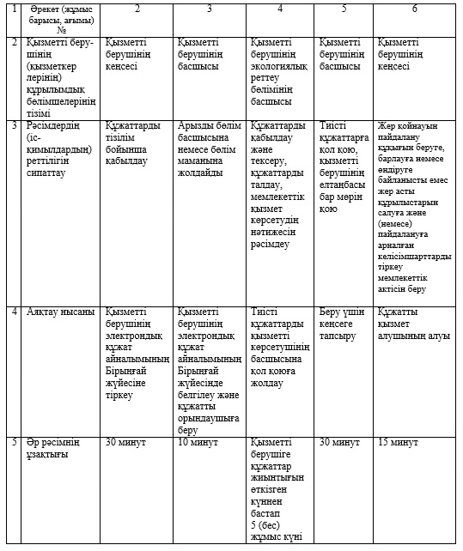

© 2012. Қазақстан Республикасы Әділет министрлігінің «Қазақстан Республикасының Заңнама және құқықтық ақпарат институты» ШЖҚ РМК